El Hotel Arenal Springs Resort & Spa, cuenta con equipos frio para conservar de mejor manera los productos que así lo requieran. A como se puede ver en las fotos los equipos cuentan con su termostatos y reloj fuera del equipo para la revisión de temperaturas 3 veces al día. En las hojas 3 y 4 puede ver el acta de revisión de temperatura.

Ver

Fotos.

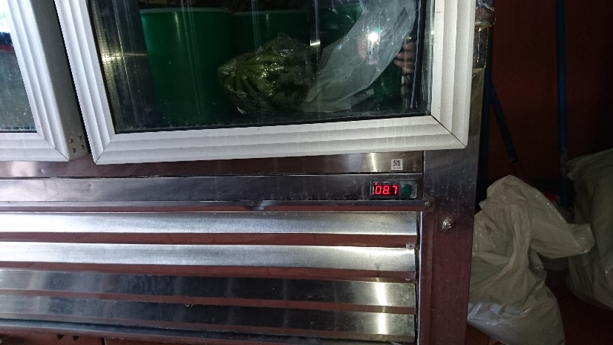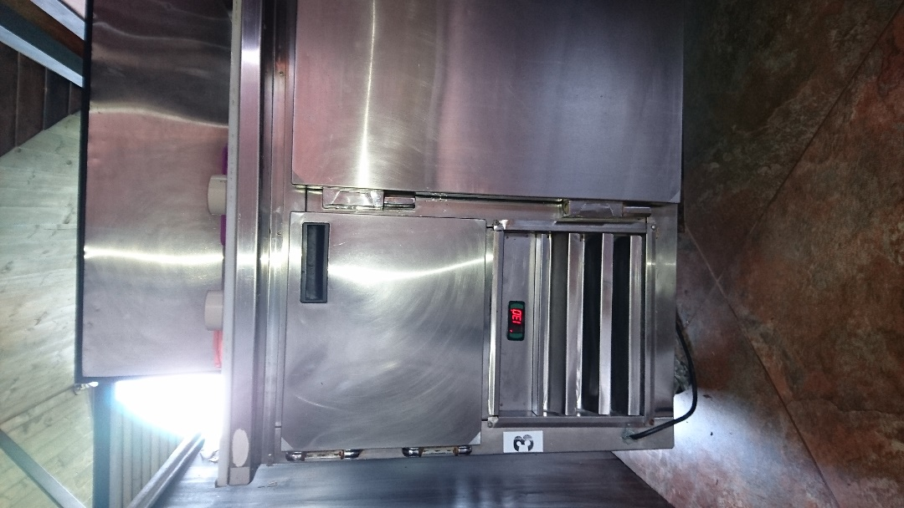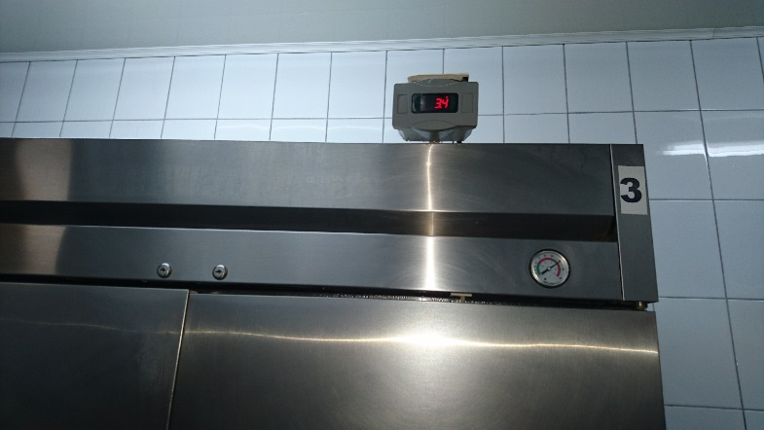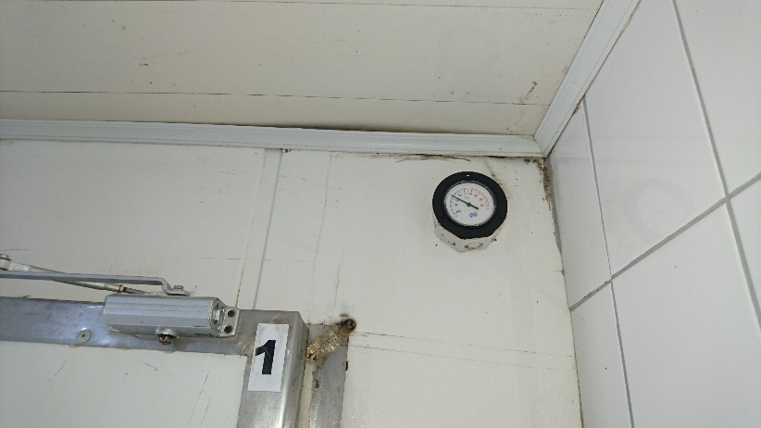

Equipos de frio de las áreas de A y B.

